DB-TYN11风光互补发电实训平台

一、产品概述
在当今世界，电已经成为人们日常生活中最常用的动力来源，人们对电的依赖也越来越强，在远离电网的地区，独立供电系统就成为人们最需要的电源。部队的边防哨所、邮电通讯的中继站、公里和铁路的信号灯、地质勘探和野外考察的工作站、偏远的农牧民等。随着人们生活水平的不断提高和技术进步，我们需要优美舒适的生活环境，所以太阳能、风能等清洁能源是我们最好的选择。
本产品是集于太阳能发电及风力发电为一体的新型教学演示实验系统。可完成风力发电和太阳能发电及基站的供电及离网逆变电源系统集成的相关实验及教学演示。
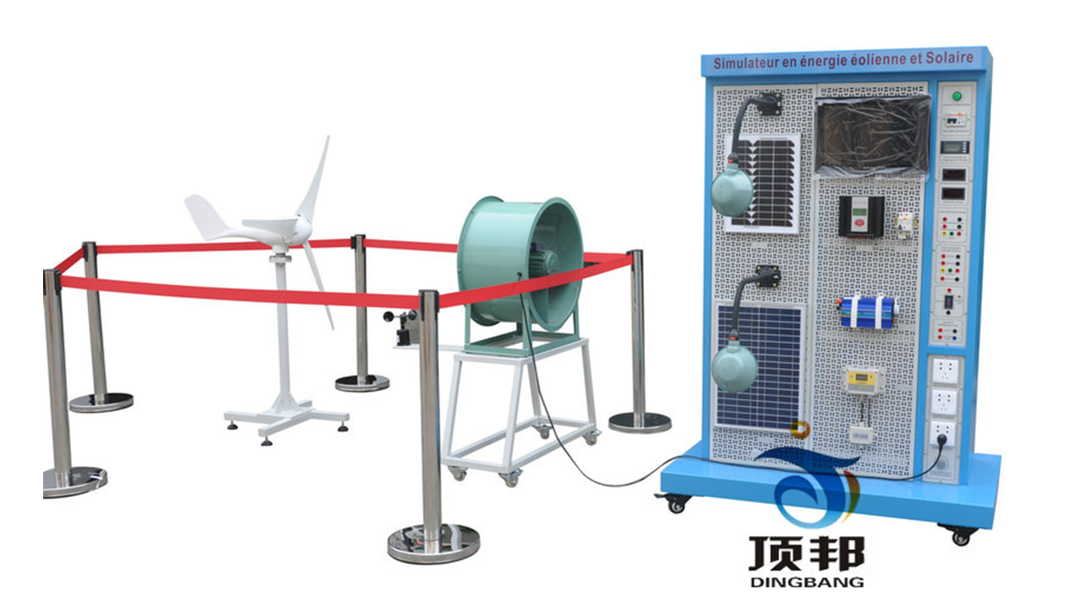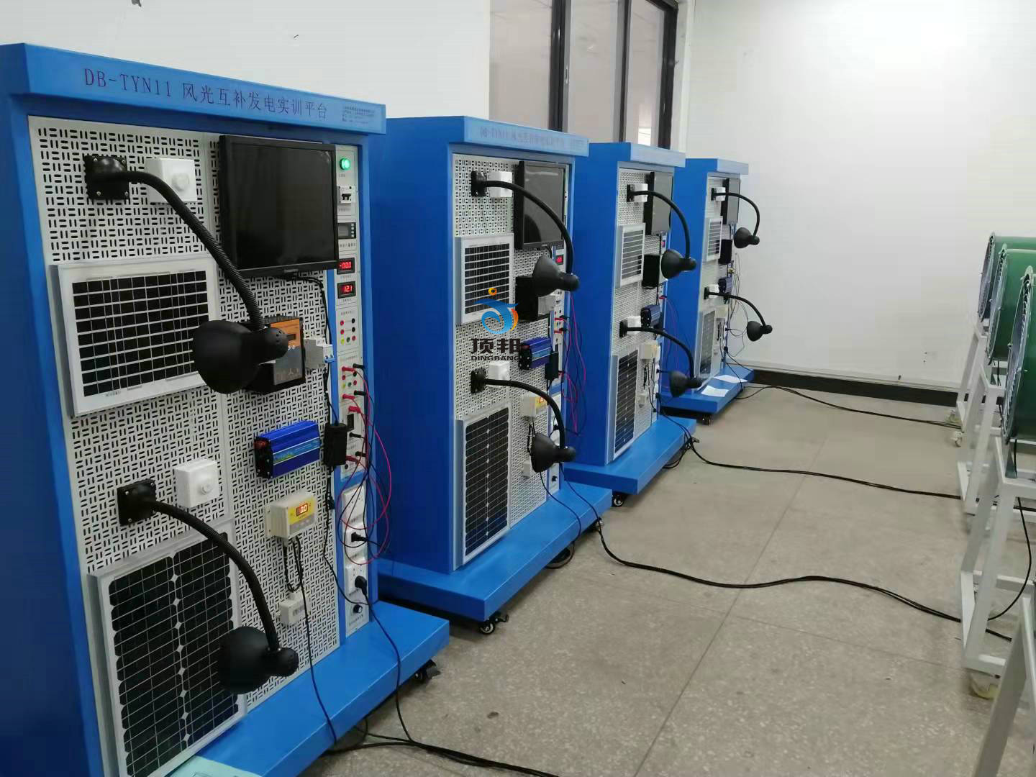
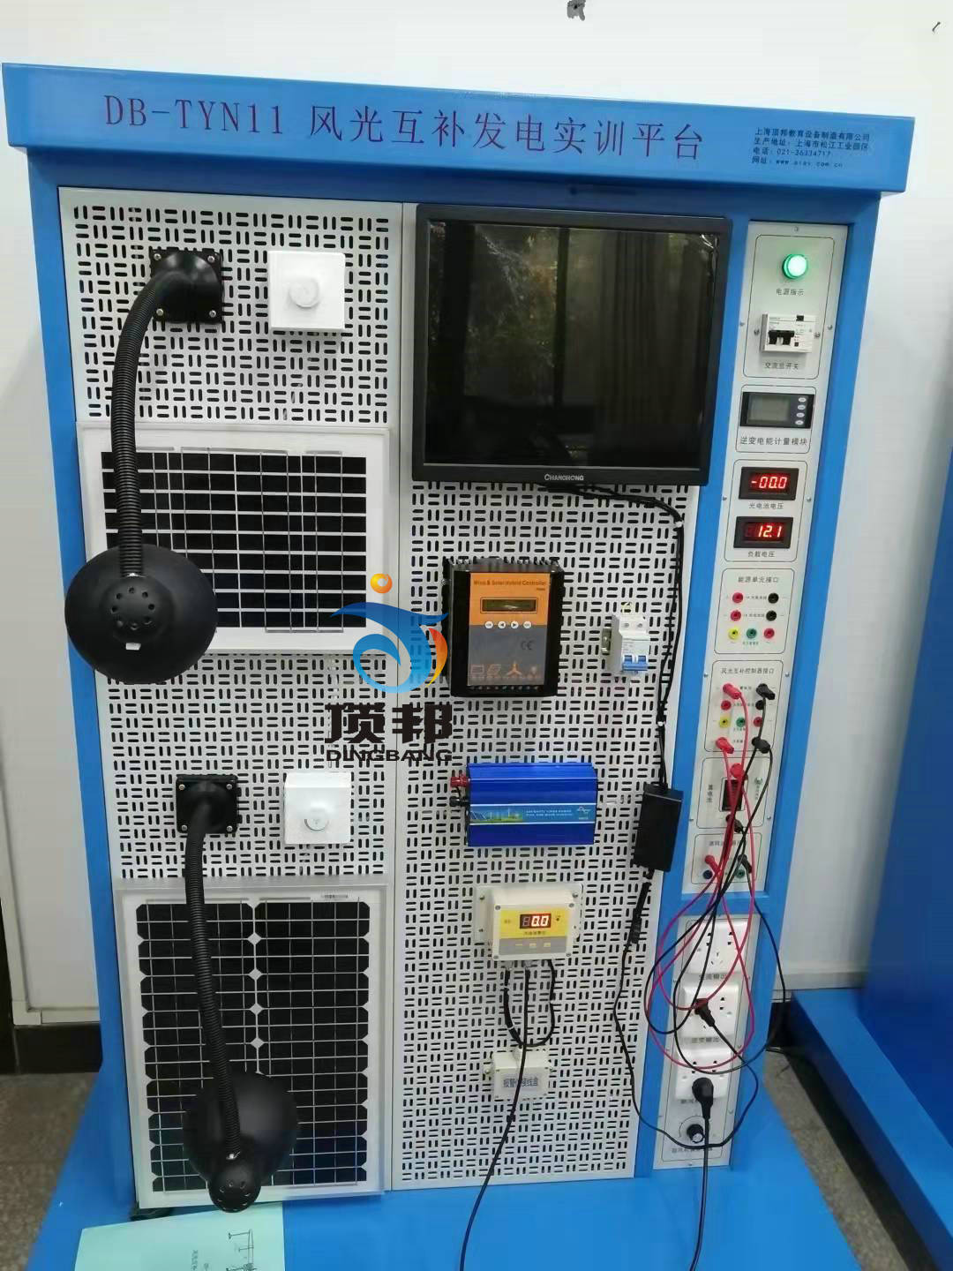
1.1 系统主要应用范围
本产品集成风力、光伏互补发电为一体的教学实验、实训系统。可完成风力发电和太阳能发电基站的充放电及逆变电源方面实验及教学演示。可以帮助学生，进一步理解风光互补发电站整个系统的原理学习并探讨工程实际应用技能。
主要提供于职高、大学、研究生、企业技工以太阳能发电为主课题的研究和培训。可以帮助学生，进一步理解风光互补发电站整个系统的原理学习并探讨工程实际应用技能。
1.2 系统主要特点
- 系统采用立式结构，面板采用标准网孔板，实验模块完全暴露在外，较强的临场感、可快速让学习者进入学习角色，集成了风速测量报警系统，完全闭环的控制方式让使用者操作起来更人性化。
- 风光互补发电控制系统采用16位高性能MCU，对蓄电池充、放电和风机刹车进行全智能化的控制。
- 离网逆变模块boot前端采用8位MCU驱动控制，前后桥输出采用进口MOS场效应管使性能更稳定。可以为学习过程中提供稳定的220V纯正弦波交流电能。
- 风光互补发电实训系统，可以让学生自行拆装移动，使用简便、无噪音、无污染。

1.3、设备组成
风光互补发电实训系统主要由光源模拟控制系统、模拟风场系统，风力发电机，风速、风向检测装置，风光互补充放电管理系统、离网逆变与负载系统。
二、技术参数
2.1、太阳能电池板
光伏组件方阵：由太阳电池组件（也称光伏电池组件）按照系统需求串、并联而成，在太阳光照射下将太阳能转换成电能输出，它是太阳能光伏系统的核心部件。
系统主要采用2块（10W单晶硅1块，20W多晶硅1块）小型太阳能电池板组建，可实现太阳能电池板的并接方式和串接方式，进而提供大电流或大电压的两种太阳能电池板组网方式。
1#电池板
- 电池板：单晶硅
- 最大输出功率：10W
- 开路电压：21.24V
- 短路电流：0.58A
2#电池板
- 电池板：多晶硅
- 最大输出功率：20W
- 开路电压：21.24V
- 短路电流：1.17A
2.2、投射灯（模拟太阳灯）
- 电压：220V
- 频率：50Hz
- 最大功率：200W
- 电流：0.9A
2.3、风力发电机
- 额定功率：300(W)
- 额定电压：12(V)
- 额定电流：22.5（A）
- 风轮直径：1.52(m)
- 启动风速：2.5(m/s)
- 额定风速：9.6(m/s)
- 安全风速：35(m/s)
- 工作形式：永磁同步发电机
- 风叶旋转方向：顺时针
- 风叶数量：3（片）
- 风叶材料：玻璃增强聚丙烯材料
2.4、模拟风洞模块（鼓风机）
- 风量：10000 m^{з}/h
- 风压：215Pa
- 转速：1440 r/min
- 电压：220V
- 频率：50Hz
- 功率：0.75kW
- 可调风速：0～13级连续可调
2.5、风光互补控制器规格
- 工作电压：12VDC
- 充电功率Pmax ：650W
- 光伏功率Pmax ：100W
- 风机功率Pmax ：550W
- 充电方式：PWM脉宽调制
- 充电最大电流 35A
- 过放保护电压 11V
- 过放恢复电压 12.6V
- 输出保护电压 16V
- 卸载开始电压（出厂值）15.5V
- 卸载开始电流（出厂值） 15A
- 控制器设有蓄电池过充、过放电保护、蓄电池开路保护、负载过电压保护、夜间防反充电保护、输出短路保护、电池接反保护、欠压和过压防震荡保护、均衡充电、温度补偿、光控开关功能；
- 负载为100W以下的12V/24V直流负载，控制单元一通道为常开输出，另一通道为多类定时输出（光控开、光控关，定时开、定时关，）。
2.6、离网逆变电源
- 直流输入电压：9～16VDC 电压可选
- 额定蔬出功率：300W
- 输出电压：110/220VAC
- 输出波形：纯正弦波
- 输出频率：50Hz
- 工作效率：85%
- 功率因数：>0.88
- 波形失真率≤5%
- 工作环境：温度-20℃～50℃
- 相对湿度：﹤90﹪（25℃）
- 保护功能：短路、过热、过载保护
2.7、测风系统
- 测量范围 风速：0～60m/s
- 精 度 ±0.1m/s
- 工作电源：AC 220V±20%
- 环境温度： -40℃～50℃
2.8、数字电压表
- 光电池电压表：0-200V×1只
- 负载电压表： 0-200V×1只
- 逆变电能计量模块：电参数测量、运行时间、超载报警、功率报警门限预置、掉电数据保存
- 温度、湿度表:温度测量范围：-50℃-+70℃ 湿度测量范围：20%-90%
2.9、蓄电池容量55Ah、电压12V × 1只
2.10、负载单元
（1）DC12V直流负载五组。（感性负载3组，阻性负载2组）
1）感性负载有：12V直流风扇、12V直流电机、12V蜂鸣器
2）阻性负载有：12V交通灯、3W LED灯
（2）AC220V交流负载四组。（感性负载1组，阻性负载3组）
1）感性负载有：220V直流风扇
2）阻性负载：220V交通灯.220V 3WLED灯

三、主要实验实训内容

实验一 基本实验内容

1-1 风光互补发电实验

1-2 风力发电实验

1-3 光伏发电实验

1-4 风光互补控制器实验

1-5 蓄电池充放电实验
1-6 离网逆变器实验
实验二 太阳能电池板特性实验系列
2-1、太阳能电池板开路电压测试实验
2-2、太阳能电池板短路电流测试实验
2-3、太阳能电板I-V特性测试实验
2-4、太阳能电池板最大输出功率计算实验
2-5、太阳能电池板填充因子计算实验
2-6、太阳能电池板转换效率测量实验
2-7、开路电压与相对光强的函数关系实验
2-8、短路电流与相对光强的函数关系实验
2-9、太阳能电池板P-V特性测试实验
2-10、太阳能电池板暗伏安特性测试实验
2-11、太阳能组件输出特性测试实验
2-12、串联电阻对填充因子的影响测试实验
2-13、并联电阻对填充因子的影响测试实验
2-14、太阳能电池光谱特性测试实验
2-15、太阳能电池板的串联开路电压测试实验
2-16、太阳能电池板的串联短路电流测试实验
2-17、太阳能电池板的并联开路电压测试实验
2-18、太阳能电池板的并联短路电流测试实验
实验三 太阳能蓄电池控制器实验系列
3-1、太阳能蓄电池充电控制实验
3-2、控制器充放电保护实验
3-3、蓄电池电压、电流测试实验
3-4、蓄电池电量估测实验
3-5、控制电池电流流入、输出实验
3-6、控制器环境温度测量实验
3-7、控制器光控-时控输出实验
实验四 太阳能光伏逆变器实验系列
4-1、逆变器的工作原理分析实验；
4-2、输出电压、电流测试实验；
4-3、最大输出功率的估算实验；
4-4、过载或短路保护演示实验；
4-5、输入电压防反接演示实验；
4-6、输入电压范围测试实验；
4-7、转换效率计算实验；
实验五 风力发电机运行过程与风能量变换演示实验
5-1、风力发电基础理论原理性实验
5-2、风力发电系统设计实验
5-3、风力发电控制技术实验
5-4、风力发电相关测量技术实验
5-5、风力发电基础理论与应用技术仿真实验
5-6、发电机转速与输出电压关系实验
5-7、发电机转速与输出电流关系实验
5-8、发电机转速与输出频率关系实验
5-9、风速即转速与出功率关系实验
5-10、鼓风机调速实验
四、系统基本配置
序号 | 名称 | 主要技术指标 | 数量 | 单位 | 备注
1 | 风力发电机 | 三叶片，风能利用系数0.32，额定输出电压12VAC，额定输出功率300W | 1 | 台
2 | 风速传感器 | 输入电压5V 码盘结构输出 | 1 | 只
3 | 鼓风机 | 额定功率0.75KW,额定电压220V额定转速1440r/min | 1 | 台
4 | 单晶硅  太阳能电池板 | 工作功率10W，工作电压17.5V，  工作电流0.65A光照强度AM1.5 1000W/M2 T 25℃ | 1 | 块
5 | 多晶硅  太阳能电池板 | 工作功率20W，工作电压17.5V，  工作电流0.65A光照强度AM1.5 1000W/M2 T 25℃ | 1 | 块
6 | 智能电压表 | 测量范围DC 0-200V 供电：AC9V | 2 | 只
7 | 逆变电能  计量模块 | 电参数测量、运行时间、超载报警  功率报警门限预置、掉电数据保存 | 1 | 只
8 | 风光互补控制器 | 充电、放电管理、输出模式管理 | 1 | 台
9 | 电源逆变器 | 输入电压12VDC 输出电压220VAC 额定功率300W | 1 | 台
10 | 模拟太阳灯 | 100W 220VAC 50HZ/60HZ | 2 | 套 | 投射灯
11 | 直流感性负载 | 风扇、电机、蜂鸣器 电压12V | 1 | 套
12 | 直流阻性负载 | 交通灯、LED灯、电阻箱 电压12V | 1 | 套
13 | 交流感性负载 | 17寸 宽屏液晶电视机 电压AC220V | 1 | 套
14 | 鼓风机调速装置 | 额定功率5.0KW 额定电压220VAC | 1 | 只
15 | 储能蓄电池 | 12V 55AH | 1 | 只

